Bronwater voor de groeigroepen naar aanleiding van preek 8 'Ontmoeting bij de Bron' -
28 januari 2018 in het JFC.
Thema: 'In Gods Licht zien wij het licht'. Naar aanleiding van I Petrus 2: 9.
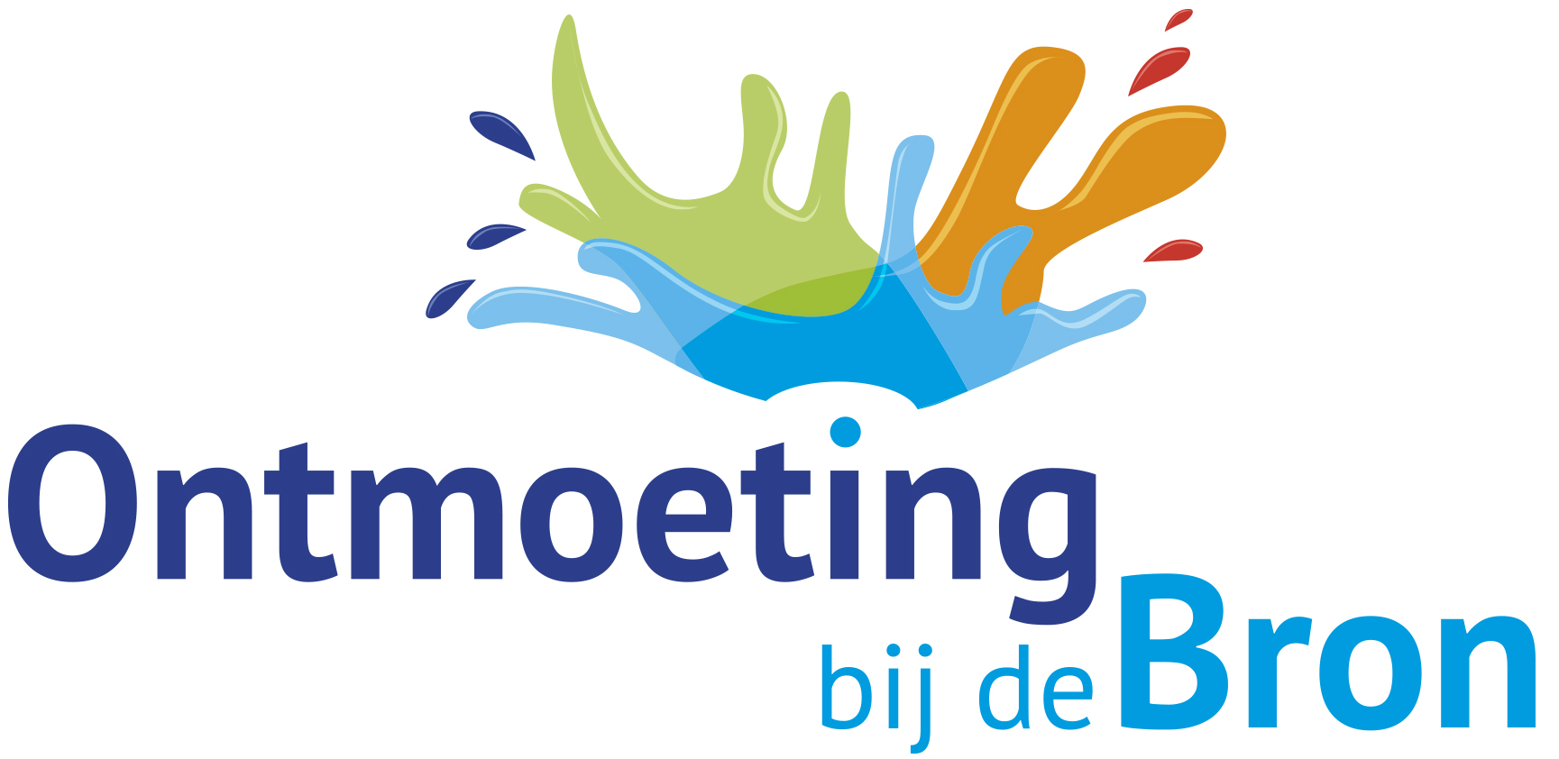
A. Contact met elkaar
1. Wat maakte je dankbaar de afgelopen weken?
2. Waarover maak je je zorgen? Waar worstel je mee?
3. Wat heb je de vorige keer besproken uit Johannes
7: 37-39 en Ezechiël 47: 1-12?
Wat heeft het je gedaan?

B. Samen luisteren naar Gods Woord
1. Lees samen I Petrus 2: 1-10.
2. Wat leren we over God in dit bijbelgedeelte?
3. Wat leren we over onszelf als gelovigen in dit bijbelgedeelte?
4. Welke van de termen die Petrus citeert uit Exodus 19: 5-6 spreekt je het meeste aan en waarom?
5. Hoe kunnen we Gods doel met ons als gemeente uit I Petrus 2: 9 waarmaken in de komende tijd?
4. Overdenk biddend wat je wil doen met wat je nu geleerd hebt en deel dat met elkaar.

C. Als we teruggaan naar onze eigen plek
1. Wat is het belangrijkste dat je uit I Petrus 2: 1-10 wil onthouden en toepassen?
2. Met wie in je omgeving kun je dit delen? Voor wie ga je speciaal bidden in de tijd voor Pasen?
Heeft er iemand in je familie, buurt, kring of omgeving extra aandacht nodig?
3. Bid voor elkaar dat je een bron van zegen mag zijn in je eigen omgeving en ook verder weg.
Door dit te doen zend je elkaar uit naar de plek waar de Heer je heeft gesteld.
4. Kun je samen ook iets bedenken om voor mensen elders in de wereld tot zegen te zijn?
5. Spreek af wanneer je weer samenkomt. Moedig elkaar aan om daarin trouw te zijn.
Herinner elkaar enkele dagen ervoor via een SMS, Whatsapp of mail.

